Objednávka č. 25050481

Odběratel: Ústav experimentální botaniky AV ČR, v. v. i.
Rozvojová 263
165 02 PRAHA 6 - LYSOLAJE
IČ: 61389030 DIČ: CZ61389030

Dodavatel:
PID:
Smlouva:

Číslo účtu: Peněžní ústav:

Konečný příjemce:
IČ: 06735932 DIČ: CZ06735932

Tel.: 585 634 851
Mobil:
Místo dodání: Způsob dopravy: Dodací podmínky:

Zpráva pro dodavatele:

DODEJTE:
Položkový rozpis:
Položka
HARBER IP s.r.o.
Na bělidle 64/3 150 00PRAHA
Česká republika

Platnost objednávky do:
Termín dodání: Forma úhrady: Termín úhrady:

Množství MJ Cena/MJ bez DPH

31.12.2025 03.09.2025
Příkazem

Celkem bez DPH

Služby patentového zástupce (vč. veškerých nákladů) ve  věci PV 2020-277 "Mesylátová sůl para-topolinu, přípravky |  | 1,00 | N | 2 000,00 | 2 000,00 CZK
ji obsahující, a její použití", udělený patent 308865; platba
6. udržovacího poplatku
Úřední poplatky (není DPH)
Služby patentového zástupce:+ 21 | % DPH | 1,00 | JV | 3 000,00 | 3 000,00 CZK
Celkem: |  |  |  |  | 5 000,00 CZK

Předpokládaná cena celkem (bez DPH):
Datum vystavení: 20.08.2025 Vystavil:

5 000,00 CZK

akceptace e-mail 25.8.2025

Zdroje
NS: 280171 laboratoř růstových regulátorů TA:100 - HČINSTITUCIONÁLNÍ

Příkazce operace: Schválil dne: 22.08.2025

IAkce:

Objednávka: 125050481
805171 Režie laboratoře Částka: ISprávce
rozpočtu: Schválil dne: 22.08.2025

IKP: I 0800 5 000,00 CZK

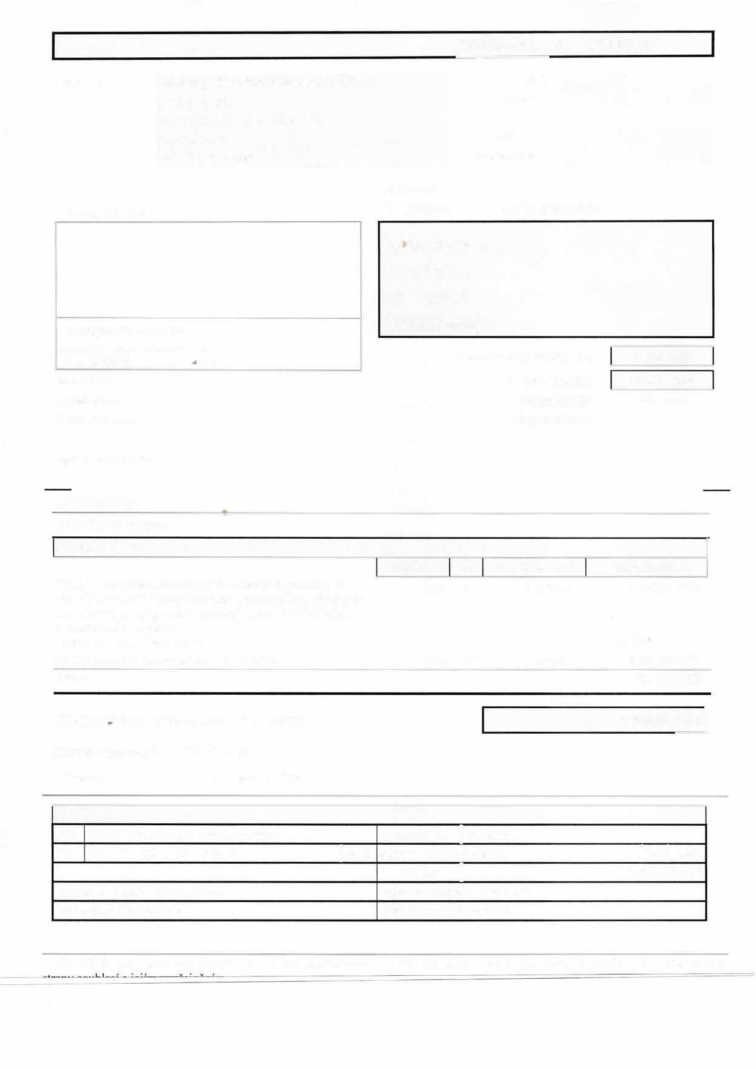

V případě, že tato objednávka podléhá zveřejnění prostřednictvím veřejného registru smluv dle zákona č. 340/2015 Sb., obě smluvní

